**HX4129** *Scheda creata il 19 febbraio 2025*

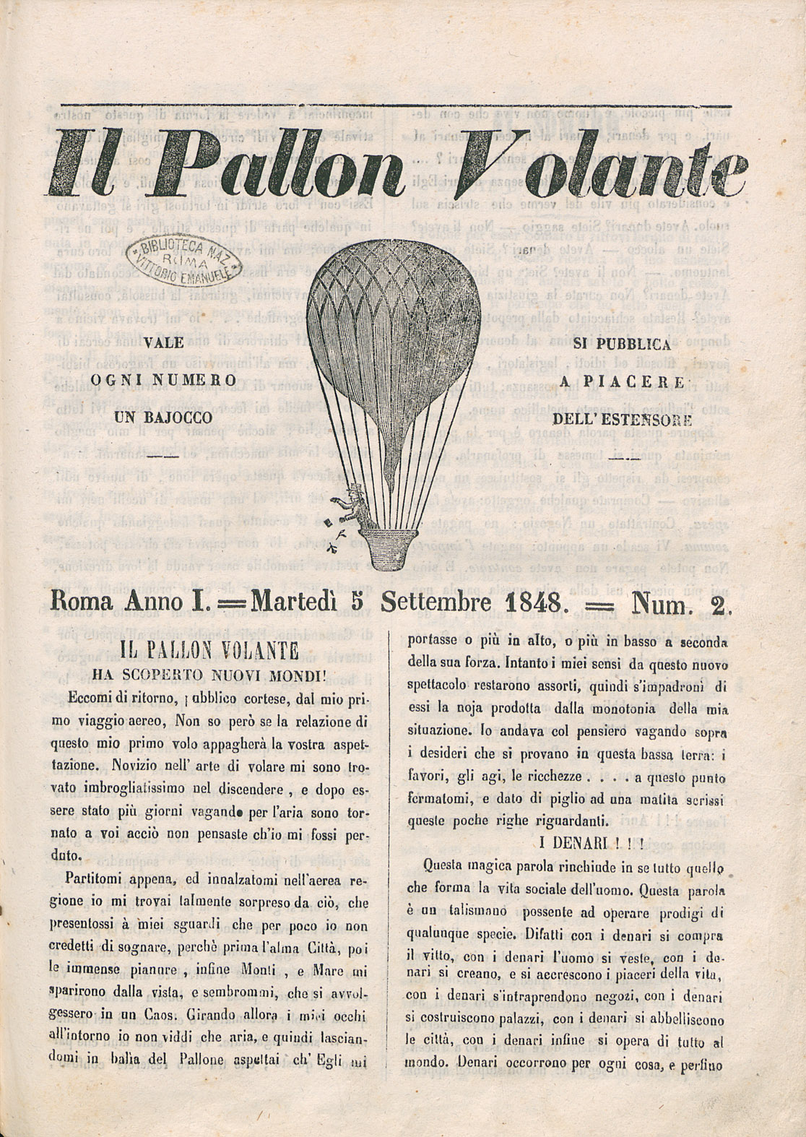

**Descrizione bibliografica**

Il **\*pallon volante.** - Anno 1, n. 1 (26 agosto 1848)-anno 1, n. 2 (5 settembre 1848). - Roma : Tip. delle scienze, 1848. – 2 volumi ; 28 cm. ((Decadale. - RML0028884

**Copia digitale** a:

*http://www.repubblicaromana-1849.it/index.php?3/periodici/rml0028884

*<http://www.internetculturale.it/it/913/emeroteca-digitale-italiana/periodic/testata/7623>